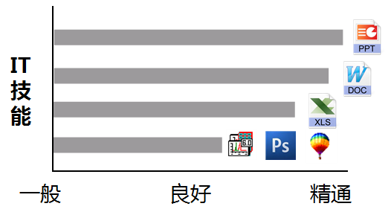
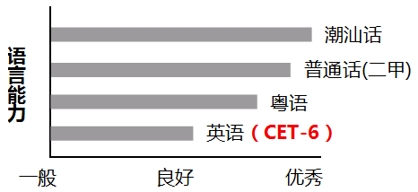
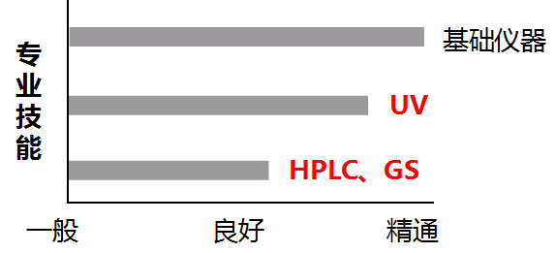
实践经历
学士：广东药学院┃中药资源与开发专业
GPA：3.68, 1/130

2006.9
2010.7
2013.7
2010.9
硕士：广州中医药大学┃中药学专业
中药保健品研发方向
广东药学院家教中心┃家教（持续2年）

收获：细心、耐心、
逻辑思维能力
广东省中医院┃中药房实习生(持续3月)

收获：认真谨慎、耐劳、 沟通、执行力
麦文琼

25岁┃女┃潮州人┃中共党员
 1592xxx
QQ 125xx
 maiwxxx@126.com
“在思考中坚毅前行，我的成就因您的赏识而注定不凡！”

未来，
我来了！

荣誉奖励
广东省食品药品学校┃《中 广州中医药大学┃《有机化学》药化学》老师(持续3月) 实验课带教老师（读研期间）

收获：授课技巧、专业知识、实践与理论相结合
沟通交流、换位思考、负责态度、受人尊敬
个
人
技
能
工作能力： 本科历年任学习委员、生活委员，工作深受肯定
硕士期间加入校研究会生活部

科研能力：作中药保健品研发，撰写发表多篇中外文论文
（发表3篇外文，其中2篇SCI；在投3篇）

学术类 国家励志奖学金、一等奖奖学金（2%，连续3年）
综合类 优秀学生干部、优秀先进个人、三好学生、自强自立大学生、优秀毕业生
其他类 军训标兵、校优秀读者、各类征文获奖、献血积极分子（累计献血量1000cc）
应聘：
化学实验员
照片

